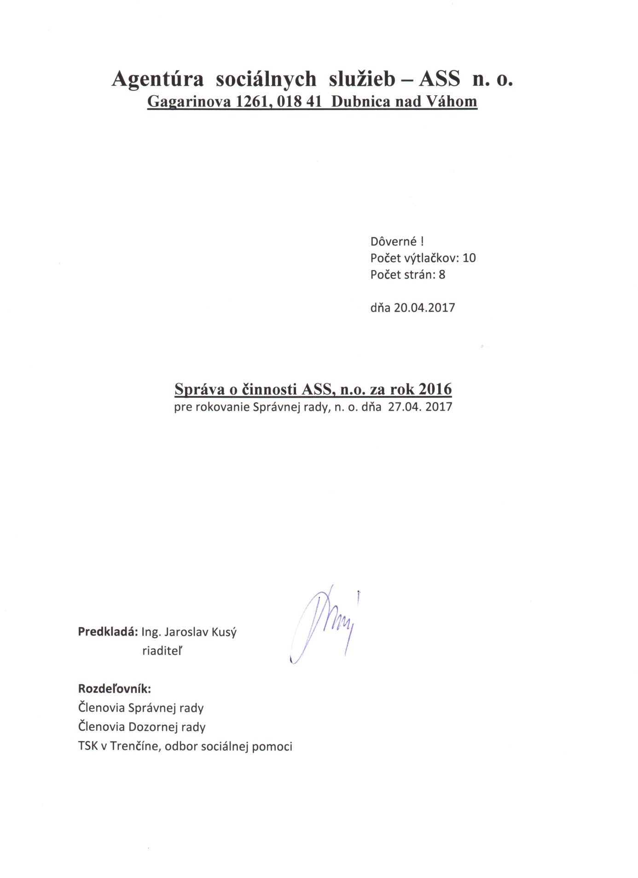

I.
Všeobecné údaje

Názov zriaďovateľa: nezisková organizácia – nemá zriaďovateľa
Názov účtovnej jednotky: Agentúra sociálnych služieb – ASS n.o.
Sídlo účtovnej jednotky: Gagarinova 1261, 018 41 Dubnica nad Váhom
IČO: 45732078 , DIČ: 2022956012, Dátum založenia: 28.01.2010

Nezisková organizácia ASS, n.o. vznikla dňa 28.01.2010, kedy bola zaregistrovaná na Obvodnom úrade v Trenčíne pod číslom OVVS/NO-163-2/2010 ako nezisková organizácia poskytujúca všeobecne prospešné služby.

Nezisková organizácia bola založená za účelom poskytovania sociálnych služieb. Jedná sa o poskytovanie všeobecne prospešných služieb za vopred určených podmienok, ktoré sú prístupné pre všetkých občanov Slovenskej republiky v rovnakom rozsahu v tej istej oblasti.
Od októbra roku 2014 účtovná jednotka poskytuje pre svojich klientov kardiorehabilitačné služby. Od roku 2015 agentúra tieto služby poskytuje i pre verejnosť. Odborným garantom týchto služieb je MUDr. Viliam Rus /kardiológ/.

Agentúra sociálnych služieb – ASS n.o. je priamym pokračovateľom činnosti Slovenskej agentúry sociálnych služieb, n.o. /SASS, n.o./ .
Predchadzajúca nezisková organizácia SASS, n. o., ktorá poskytovala všeobecne prospešné služby v oblasti sociálnej pomoci od roku 2001, nemala možnosť reagovať na výzvu Ministerstva výstavby a regionálneho rozvoja SR ROP-2.1c-2010/02 uchádzať sa o finančné prostriedky z Eurofondov. Na základe tejto skutočnosti vznikla nová nezisková organizácia Agentúra sociálnych služieb - ASS n.o. .
Táto účtovná jednotka vznikla predovšetkým z dôvodu možnosti získania finančných prostriedkov z fondov Európskej únie na rekonštrukciu bývalej materskej škôlky.
Po rokovaniach na Ministerstve výstavby a regionálneho rozvoja SR v súlade s podmienkami realizácie rekonštrukcie a nadstavby MŠ Gagarinova v súlade s výzvou ROP-2.1c-2010/02 bolo schválené správnou radou SASS, n.o. zo dňa 14.01.2010 budúce splynutie Slovenskej agentúry sociálnych služieb – SASS n.o. s novovytvorenou neziskovou organizáciou Agentúrou sociálnych služieb - ASS n.o.

V priebehu roka 2016 účtovná jednotka viedla podvojné účtovníctvo.
Účtovná jednotka nie je platiteľom dane z pridanej hodnoty.
II.

SPRÁVNA RADA: Ing. Jozef Zahradník – predseda
Andrea Galková – člen
Ing. Daniela Pákoždyová – člen
Jana Zámečníková – člen
Mgr. Monika Slimáková – člen

DOZORNÁ RADA: Bc. Ľubomír Galko – predseda
Ing. Emil Suchánek - člen
Mgr. Lenka Maradíková - člen

RIADITEĽ: Ing. Jaroslav Kusý – štatutárny zástupca

III.

Zamestnanci organizácie

Počas celého roku 2016 agentúra zamestnávala priemerne 30 zamestnancov na plný pracovný úväzok v pracovnom pomere. Agentúra mala uzatvorené dohody o brigádnickej práci študenta a dohody o pracovnej činnosti, v celkovom ročnom priemere 11 zamestnancov. K 31.12.2016 bol stav trvalých zamestnancov 31 a 8 zamestnanci pracovali na Dohodu o pracovnej činnosti a na Dohodu o brigádnickej práci študenta.

IV.

Správa o činnosti za rok 2016

Za obdobie roku 2016 dosiahla agentúra nasledovné hospodárske výsledky:

4.1 Výkaz ziskov a strát

    - Náklady za rok 2016 / v Eur /

Spotreba materiálu 80 851
Spotreba energie 25 182
Opravy a udržiavanie 4 099
Cestovné 1 488
Reprezentačné 122
Služby 24 568
Mzdové náklady 287 976
Zákonné sociálne poistenie 90 475
Zákonné sociálne náklady 12 461
Daň z motorových vozidiel 284
Daň z nehnuteľnosti 1 625
Dane a poplatky 1 668
Úroky 3 451
Iné náklady 42 234
Odpisy dlhodobého majetku 65 242
Daň z príjmov 0
Celkom náklady 641 726

Hlavnou nákladovou položkou boli mzdové náklady, ktoré tvorili spolu so zákonným sociálnym poistením celkom 378 451 Eur, čo predstavuje cca 59 % všetkých nákladov. Priemerný mesačný zárobok zamestnancov v pracovnom pomere za rok 2016 bol 682 Eur . Priemerná mesačná odmena z vykonávaných dohôd za rok 2016 bola vo výške 349 Eur.

Druhou najväčšou nákladovou položkou bola spotreba materiálu, ktorá bola vo výške 80 851 Eur, čo predstavuje cca 13 % všetkých nákladov. Hlavnou zložkou je spotreba materiálu na varenie stravy pre klientov a zamestnancov vo výške 56 016 Eur.

Treťou najväčšou nákladovou položkou boli odpisy dlhodobého hmotného majetku / budova, el.zdvihák, gastrozariadenia, traktor, chodníky, auto, zdravotné prístroje/ vo výške 65 242 Eur, čo predstavuje cca 10 % všetkých nákladov.

Priemerné mesačné náklady na klienta v r. 2016 prestavovali takmer 739 Eur / po vylúčení vplyvu výšky odpisov dlhodobého hmotného majetku / . Oproti roku 2015 nastalo zvýšenie nákladov na jedného klienta o 39 Eur.

Priemerný počet klientov v roku 2016 predstavoval 65 klientov, z toho 57 klientov v zariadení pre seniorov a 8 klientov v domove sociálnych služieb.

    - Výnosy za rok 2016 / v Eur /

Tržby za služby 282 883
- v členení:
tržby zo služby pre klientov 277 069
tržby zo služieb /strava zamest./ 2 613
tržby zo služieb –kardiorehabil. 3 121
tržby za služieb – doprovod 80
Aktivácia vnútropodnikových služieb 10 555
/strava zamestnancov /
Úroky 2
Iné ostatné výnosy 57 738
Prijaté príspevky od fyzických osôb 25 500
Príspevky z podielu zapl. dane 2% 3 399
Dotácie 256 702
Spolu výnosy 636 779

Za rok 2016 mala agentúra celkové výnosy vo výške 636 779 Eur. Hlavnou príjmovou položkou boli príjmy za služby od klientov v celkovej výške 277 069 Eur, čo je približne 43,5 % výnosov. V roku 2016 priemerné mesačné tržby od klienta predstavovali 355 Eur. Priemerné mesačné tržby od klientov v roku 2016 v priemere narástli o 16 Eur oproti roku 2015.
Od januára 2016 priemerné mesačné dôchodky klientov v zariadení dosahovali celkovú sumu 415,40 Eur. Priemerný mesačný poplatok klienta bol 355 Eur a pokrýval cca 48% nákladov na klienta . Priemerný mesačný poplatok klienta predstavuje 85 % z poberaného mesačného dôchodku.

Druhou najväčšou príjmovou položkou boli prijaté prevádzkové dotácie v celkovej výške 256 702 Eur.
Prevádzková dotácia zo štátneho rozpočtu prostredníctvom Ministerstva práce, sociálnych vecí a rodiny SR na rok 2016 bola poskytnutá v priebehu roka vo výške 230 400 Eur pre zariadenie pre seniorov . Po odpočítaní vrátenia finančných prostriedkov z dôvodu neobsadenosti vo výške 9 762,56 Eur , bola prevádzková dotácia z MPSVa RSR k 31.12. 2016 vo výške 220 637,44 Eur.
Účtovná jednotka v priebehu roka 2016 prijala i prevádzkovú dotáciu z vyššieho územného celku – TSK pre domov sociálnych služieb v celkovej výške 36 313,92 Eur. Vyšší územný celok z dôvodu neobsadenosti uvedenú prevádzkovú dotáciu krátil, celková prevádzková dotácia z TSK k 31.12. 2016 bola v úhrnnej výške 36 064,99 Eur.

Treťou najväčšou príjmovou položkou boli iné ostatné výnosy v celkovej výške 57 738 Eur. Účtovná jednotka účtovala v priebehu roka 2016 o iných výnosoch najmä v súvislosti s rozpustením kapitálovej dotácie do výnosov / najmä z rekonštrukcie budovy / k 31.12.2016 v celkovej výške 53 389 Eur.
V priebehu roka 2016 účtovná jednotka prijala i finančné prostriedky z Úradu práce sociálnych vecí a rodiny SR v celkovej výške 4 349 Eur za zamestnávanie znevýhodnených občanov.
Účtovná jednotka prijala v priebehu roka 2016 od klientov alebo ich rodinných príslušníkov vstupné poplatky v celkovej výške 25 500 Eur, ktoré boli zaúčtované do výnosov ako prijaté príspevky od fyzických osôb.

Hospodársky výsledok za rok 2016

Za rok 2016 dosiahla nezisková organizácia celkové náklady vo výške 641 726 Eur a celkové výnosy vo výške 636 779 Eur.
Celkové výnosy boli o 4 947 Eur menšie ako celkové náklady. Nezisková organizácia vykázala stratu na hospodárskom výsledku presne vo výške 4 946,77 Eur.

Účtovná jednotka dosiahla v predchádzajúcom účtovnom období roka 2015 zisk na hospodárskom výsledku vo v celkovej výške 609,35 Eur.

Súvaha k 31.12.2016
4.2 .1 Aktíva /v Eur / - Majetok

Stále aktíva celkom: 1 797 441 z toho
pozemky 60 944
stavby 1 721 095
samostatné hnuteľné veci 15 402
dopravné prostriedky 0

Obežné aktíva celkom: 4 533 z toho
materiál /suroviny kuchyňa/ 3 000
pohľadávky z obchod.styku 50
pohľadávky -strava zamestnancov 215
pokladňa 312
bankové účty 956

Časové rozlíšenie celkom: 774 z toho
Náklady budúcich období 257
Príjmy budúcich období 517
Aktíva spolu 1 802 748

V roku 2016 klesli celkové aktíva oproti roku predchádzajúcemu celkom o 70 972 Eur, predovšetkým poklesom stálych aktív. Pokles stálych aktív v celkovej výške 64 330 Eur nastal predovšetkým účtovaním odpisov zrekonštruovanej budovy, samostatných hnuteľných vecí a dopravných prostriedkov.

V priebehu roka 2016 došlo k poklese obežných aktív o 7 126 Eur, a to najmä z dôvodu nižšieho zostatku finančných prostriedkov a nižšieho stavu materiálu pre kuchyňu na konci roka.

Na účtoch časového rozlíšenia – nákladov budúcich období došlo k nárastu o 484 Eur.

Účtovná jednotka začala dňom 15.12.2013 prevádzkovať vlastné stravovacie zariadenie pre klientov a zamestnancov zariadenia.
Stav materiálu / surovín do kuchyne/ bol k 31.12.2016 v celkovej výške 3 000 Eur.

4.2.2 Pasíva / v Eur / – Zdroje majetku

Vlastné zdroje celkom: -10 898 z toho
Nevyspor.výsledok minulých rokov - 5 951
Výsledok hospod.účtovného obdobia - 4 947

Cudzie zdroje celkom: 304 442 z toho
rezervy 2 710
záväzky zo sociálneho fondu 35
záväzky ostatné /mesto Dubnica n/V./ - 1 952
záväzky z obchodného styku 9 384
záväzky voči zamestnancom 20 655
záväzky voči inštitúciam 12 220
/zdravotné poisťovne7 518,sociálna poisťovna/
daňové záväzky 2 500
prijaté finančné výpomoci 258 890

Časové rozlíšenie celkom: 1 509 204 z toho:
Výdavky budúcich období 9 762
Výnosy budúcich období 1 499 442
Pasíva spolu 1 802 748

Celkové pasíva / zdroje majetku / klesli v roku 2016 oproti roku 2015 o 70 972 Eur nasledovne:

- Vlastné zdroje oproti minulému roku klesli celkom o 4 947 Eur. Hlavný podiel uvedenej skutočnosti je spôsobený dosiahnutou stratou na hospodárskom výsledku.

- Cudzie zdroje oproti minulému roku poklesli o 22 398 Eur, najmä z dôvodu poklesu rezerv a nižšími prijatými finančnými výpomocami oproti minulému obdobiu.

Najväčší pokles nastal na účtoch časové rozlíšenie, výnosy budúcich období v roku 2016 poklesli o 43 627 Eur zúčtovaním odpisov dlhodobého hmotného majetku, ktorý bol obstaraný z prijatých kapitálových dotácií z Eurofondov na rekonštrukciu bývalej materskej školy / tieto účty budú i v budúcnosti každoročne klesať, pokiaľ účtovná jednotka nebude príjemcom ďalších kapitálových dotácií/ .

Pokles cudzích zdrojov je druhá najväčšia položka poklesu pasív. Pokles nastal v položke rezervy o 770 Eur a pokles nastal u bankových výpomocí a pôžičiek o 11 600 Eur.

Rezervy účtovná jednotka tvorila vo výške 2 710 Eur / rezerva na nevyčerpané dovolenky a audit /.

4.3 Finančný majetok k 31.12.2016 / v Eur/
Peniaze v pokladni 311,50 Eur
Ceniny 0,00 Eur
Bankový účet č. 5038109661/0900 581,07 Eur
Bankový účet č. 5039028855/0900 15,83 Eur
Bankový účet č. 2948461169/1100 358,88 Eur

Finančný majetok spolu k 31.12.2016 vo výške 1 267,28 Eur

4.4 Informácia o fyzickej a dokladovej inventúre

Účtovná jednotka k 31.12.2016 vykonala fyzickú a dokladovú inventúru majetku a záväzkov
/ všetkých súvahových a podsúvahových položiek / .

Pri inventúre neboli zistené žiadne rozdiely medzi účtovným stavom a skutočným zistením – k čomu sú spracované inventarizačné protokoly.

4.5 Informácia o výroku audítora k ročnej účtovnej závierke

V zmysle zákona č.35/2002. Z.z. § 33 bod 3 naša organizácia bola povinná predložiť ročnú účtovnú závierku na overenie audítorovi. Audit vykonala Ing. Zuzana Šelingová, členka komory audítorov, číslo licencie 640, s nasledovným výrokom audítora: „ Podľa nášho názoru, priložená účtovná závierka poskytuje pravdivý a verný obraz finančnej situácie neziskovej organizácie k 31. decembru 2016 a výsledku jej hospodárenia za rok končiaci k uvedenému dátumu podľa zákona č. 431/2002 z.z. o účtovníctve v znení neskorších predpisov.“ .

